**Боханович Евдокия (Bochanowiczowa Ewdokij, Audocia, Eudocia)**

28 июля 1801 г – крещение сына Винцентия (НИАБ 937-4-32, лист 4об, №14/1801-р).

2 января 1805 г – крестная мать Агаты Евы, дочери Церахов Иосифа и Паланеи (НИАБ 136-13-894, лист 56, №3/1805-р (ориг)).

24 июня 1804 г – крещение дочери Элизабеты (НИАБ 937-4-32, лист 10, №15/1804-р).

15 ноября 1806 г – крещение сына Андрея (НИАБ 937-4-32, лист 14, №23/1806-р).

9 марта 1808 г – крестная мать Настасьи Теофили, дочери Церахов Иосифа и Паланеи (НИАБ 136-13-894, лист 65, №14/1808-р (ориг)).

6 июня 1809 г – крещение сына Иоанна (НИАБ 937-4-32, лист 19об, №14/1809-р).

**НИАБ 937-4-32:** Лист 4об. **Метрическая запись №14/1801-р.**

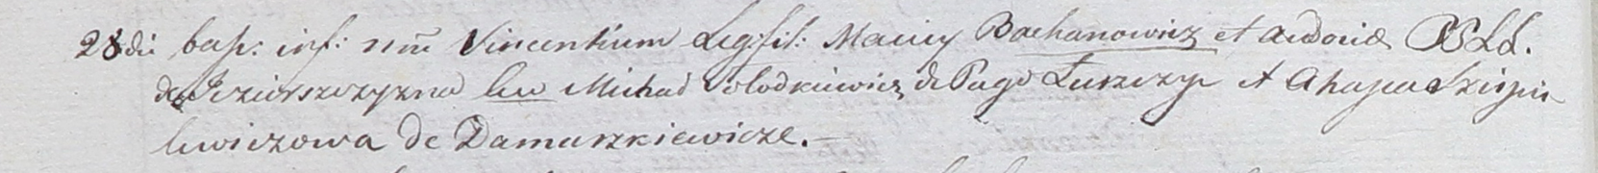

Дедиловичский костел Наисвятейшего Сердца Иисуса. 28 июля 1801 года. Метрическая запись о крещении.

Bachanowicz Vincenti – сын родителей с деревни Озерщизна.

Bachanowicz Maciey – отец.

Bachanowiczowa Audocia – мать.

Sołodkiewicz Michał – крестный отец, с деревни Лустичи.

Szapielewiczowa Ahapa – крестная мать, с деревни Домашковичи.

Linhart Hyacinthus – ксёндз.

**НИАБ 136-13-894:** Лист 56. **Метрическая запись №3/1805-р (ориг).**

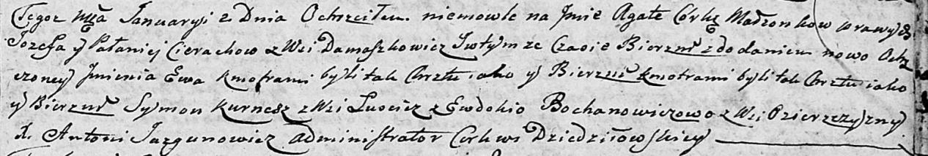

Дедиловичская Покровская церковь. 2 января 1805 года. Метрическая запись о крещении.

Cierachowna Agata Ewa – дочь родителей с деревни Домашковичи.

Cierach Jozef – отец.

Cierachowa Pałanieja – мать.

Kurnesz Symon – кум, с деревни Лустичи.

Bochanowiczowa Ewdokija – кума, с деревни Озерщизна.

Jazgunowicz Antoni – ксёндз.

**НИАБ 937-4-32:** Лист 10. **Метрическая запись №15/1804-р.**



Дедиловичский костел Наисвятейшего Сердца Иисуса. 24 июня 1804 года. Метрическая запись о крещении.

Elisabetha – дочь крестьян с деревни Озерщизна.

Mathias – отец.

Eudocia – мать.

Szukaniewicz? Michael – крестный отец.

Sziepelewiczowa Ahapa – крестная мать, с деревни Озерщизна.

Galinowski Joann – ксёндз, комендант Дедиловичского костела.

**НИАБ 937-4-32:** Лист 14. **Метрическая запись №23/1806-р.**

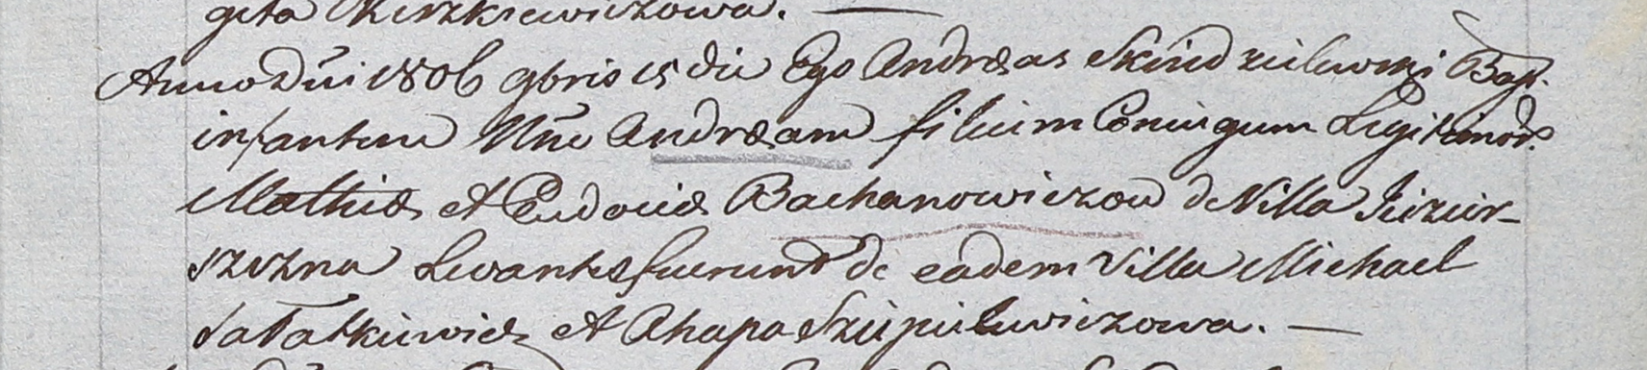

Дедиловичский костел Наисвятейшего Сердца Иисуса. 15 ноября 1806 года. Метрическая запись о крещении.

Bachanowicz Andreas – сын родителей с деревни Озерщизна.

Bachanowicz Mathias – отец.

Bachanowiczowa Eudocia – мать.

Sałatkiewicz Michael – крестный отец, с деревни Озерщизна.

Sziepielewiczowa Ahapa – крестная мать, с деревни Озерщизна.

Skindzelewski Andreas – ксёндз, комендант Дедиловичский.

**НИАБ 136-13-894:** Лист 65. **Метрическая запись №14/1808-р (ориг).**

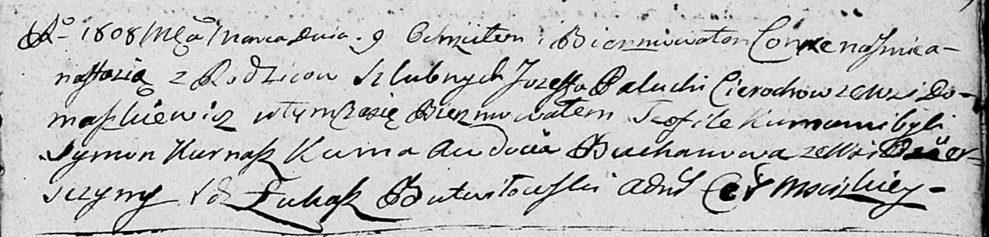

Дедиловичская Покровская церковь. 9 марта 1808 года. Метрическая запись о крещении.

Cierachowna Nastazya Teofiła – дочь родителей с деревни Домашковичи.

Cierach Jozef – отец.

Cierachowa Palucha – мать.

Kurnasz Symon – кум.

Buchanowa [Bachanowiczowa] Awdocia – кума, с деревни Озерщизна.

Butwilowski Lukasz – ксёндз, администратор Мстижской церкви.

**НИАБ 937-4-32:** Лист 19об. **Метрическая запись №14/1809-р.**

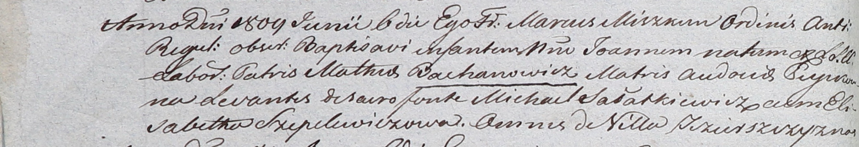

Дедиловичский костел Наисвятейшего Сердца Иисуса. 6 июня 1809 года. Метрическая запись о крещении.

Bachanowicz Joann – сын крестьян с деревни Озерщизна.

Bachanowicz Mathei – отец.

Bachanowiczowa Audocia – мать.

Sałatkiewicz Michael – крестный отец, с деревни Озерщизна.

Szepelewiczowa Elisabetha – крестная мать, с деревни Озерщизна.

Miszkun Marcus – ксёндз.